PLM业务-退市申请流程

|  |  |  |
| --- | --- | --- |
| 文件状态：  [√] 草稿  [ ] 正式发布  [ ] 正在修改 | 文件标识： |  |
| 当前版本： | V 2.0 |
| 作 者： | 周敏 |
| 完成日期： | 2024-09 |

**版 本 历 史**

|  |  |  |  |  |  |
| --- | --- | --- | --- | --- | --- |
| 序号 | 变更时间 | 版本 | 变更人 | 审批人 | 变更说明 |
| 1 | 2021-11 | 1.0 | 吴小娟 | 王萌7 | PLM2.0流程迁移 |
| 2 | 2024-09 | 2.0 | 周敏 |  | 需求逻辑优化 |

**目 录**

1 流程示意图 2

1.1 创建申请单(PRR-010) 2

1.2 流程表达式- 设置参与者 7

1.3 ~~流程表达式- 启动产品退市~~（改为流程节点：退市评审） 7

1.4 流程表达式- 邮件通知抄送人 7

1.5 条件表达式- 是否E1E2 7

1.6 退市评审（PRR-011） 7

1.7 产品经理审核（PRR-020） 8

1.8 总监审核（PRR-030） 8

1.9 主管审核（PRR-040） 9

1.10 规范性审核（PRR-050） 9

~~1.11 表达式~~ 9

1.12 流程表达式- 通知 9

1.13 条件表达式-物料是否一天发送两次 9

1.14 流程表达式- sendERP 9

1.15 检查出错信息（PRR-060） 9

1.16 流程表达式- 设置退市物料状态 9

1.17 流程表达式- 供应链人员通知邮件 10

1.18 流程表达式- 结束邮件 10

1.19 流程表达式- 催办邮件 10

1.20 流程表达式- Disable CIS 11

1.21 流程表达式- 解除物料参考替代关系 11

1.22 流程表达式- 启动子流程 11

1.23 流程表达式- 启动cis或物料优选等级流程 11

1.24 条件表达式- 是否提交评审 11

1.25 ~~条件表达式-评审结论是否已同步~~（不再需要） 12

1.26 条件表达式-是否是产品经理 12

1.27 条件表达式-是否需要产品经理/总监审核 12

# 流程示意图



# 流程节点功能描述

## 创建申请单(PRR-010)

前端页面：参考MOCKPLUS

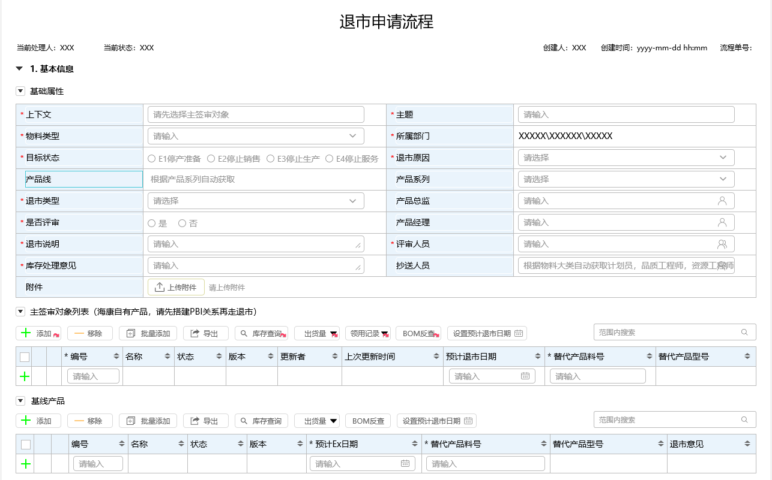

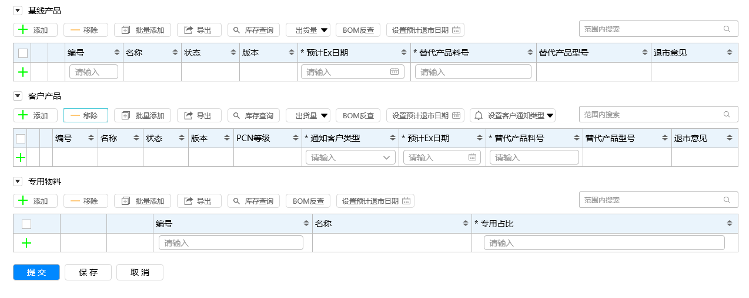

1. 页面显示整体规则

|  |  |
| --- | --- |
| 场景 | 字段显示 |
| 初始页面 | 只显示【属性】，显示字段：*上下文，*主题，*物料类型，*所属部门，*目标状态，*退市原因，*退市说明，*库存处理意见，抄送人员（默认值取值逻辑开发时查代码），附件 补充抄送人员处理逻辑：根据主签审对象编码对应的物料组信息查询OA系统获取品质工程师、资源工程师、计划工程师角色人员，具体的调用接口参数如下： |
| 物料类型=半成品/原材料/虚拟件/服务时 | 增加显示【主签审对象】，显示字段：*编号，名称，状态，版本，更新者，上次更新时间，预计退市日期，替代产品型号 |
| 物料类型=软件与服务时 | * 【属性】增加显示字段：产品线，产品系列，产品总监，产品经理 * 增加显示【主签审对象】，显示字段：*编号，名称，状态，版本，更新者，上次更新时间，预计退市日期，替代产品型号 |
| 物料类型=成品、产品线为空时 | * 【属性】增加显示字段：产品线，产品系列，产品总监，产品经理，退市类型 * 增加显示【主签审对象】，显示字段：*编号，名称，状态，版本，更新者，上次更新时间，预计退市日期，*替代产品料号，替代产品型号 |
| 物料类型=成品、产品线非空时 | * 【属性】增加显示字段：产品线，产品系列，产品总监，产品经理，退市类型，*是否评审 * 增加显示【基线产品】、【客户产品】、【专用物料】（问题to业务：专用物料取值逻辑？） * 不显示【主签审对象】 |

1. 字段逻辑定义

|  |  |  |  |
| --- | --- | --- | --- |
| 布局 | 字段 | 字段类型 | 字段逻辑 |
| 属性 | *上下文 |  | 由第一个主签审对象带出。主签审对象更改后，上下文刷新 |
| 关联单号 |  | “物料类型”选择“成品”，“所属部门”为“汽车电子业务中心”时，增加“关联单号”选择框，非必填，“编号”链接支持可跳转OA退市流程：  OA接口：<https://hicode.hikvision.com/market/#/services/10415014418>   * 选择关联单号时，校验“目标状态”非空，否则提示：请先选择目标状态 * 选择关联单号后自动带出部分属性（主题、退市原因、产品系列、退市说明、（对应OA退市说明）、库存处理意见（固定值）、退市类型以及物料相关信息）：      * 若关联单号非空，则跳过“产品经理审核”和“产品总监审核”节点 |
| 目标状态 |  | “物料类型”选择“成品”，“所属部门”为“汽车电子业务中心”时，切换“目标状态”，清空“OA单号”，增量覆盖物料列表 |
| 产品线 |  | 类型=成品 或 软件与服务时，显示 |
| 产品系列 |  | 类型=成品 或 软件与服务时，显示；取自产品系列对象团队的“产品经理(基线)”成员角色 |
| 产品经理 |  | 类型=成品 或 软件与服务时，显示；取自产品系列对象团队的“产品总监(基线)”成员角色 |
| 产品总监 |  | 类型=成品 或 软件与服务时，显示 |
| *退市类型 |  | 物料类型=成品时显示 |
| *是否评审 |  | * ~~物料类型=成品、产品线非空时显示~~ * 统一增加评审功能，所有物料类型都需要评审 * 当“物料类型=成品”&“产品线非空”&“目标状态=E1/E2”时，“是否评审”选项默认为“是”，且不可修改 * 当物料类型=成品，所属部门=汽车电子业务中心，关联单号非空时，是否评审可以选择“否” |
| *评审人员 |  | 是否评审=是时显示  若计划员非空，则评审人员非必填 |
| 抄送人 |  | 成品退市到E1状态的时候，增加通知角色，反查上层成品（D1-E1状态）对应的产品线，取PBI中的基线数据工程师，以及对应产品系列的基线产品经理 |
| 主签审对象列表 | *替代产品料号 |  | * 退市类型=“版本升级，产品型号不变”时，必填且应为合法产品料号(D2+ESP/S1/M1) * 其他情况，必填且应为 Null 或 合法成品料号(D2+ESP/S1/M1); 系统自动赋值Null * 根据主签审对象，带出最近一次退市物料的替代产品料号（若有）。此料号状态如果不是合法成品料号(D2+ESP/S1/M1)，说明是退市物料（E1、E2、E3、E4），则再去找此物料的替代产品料号，最多查3次找到一个合法的成品料号，如果找到的是Null或空，则取上一个已退市的料号（RMS20210408_034） |
| 替代产品型号 |  | * 物料类型=成品时，由替代产品料号带出；替代产品料号非空时，替代产品型号不可编辑 * 物料类型=软件与服务、退市目标=E1时，此项显示为必填 * 根据主签审对象，还出最近一次退市物料的替代产品型号（若有） |
| 基线产品 | *预计Ex日期 | 日期 | 目标状态=E1时，显示 *预计E2日期且必填 目标状态=E2时，显示 *预计E3日期且必填 目标状态=E3时，显示 预计E4日期、不必填 |
| *替代产品料号 |  | * 退市类型=“版本升级，产品型号不变”时，必填且应为合法产品料号(D2+ESP/S1/M1) * 其他情况，必填且应为 Null 或 合法成品料号(D2+ESP/S1/M1); 系统自动赋值Null |
| 替代产品型号 |  | 由替代产品料号带出 |
| 退市意见 |  | * 是否评审=是时显示，且自动赋值=是 * 只在产品经理审核节点可编辑 * **成品+产品线非空，**隐藏“退市意见”列 |
|  | 计划员 |  | 取值逻辑：SAP接口：059008132，入参：物料编号，出参：采购类型、主计划员、计划员等  取值规则：采购类型+特殊采购类型=F/F10时，取计划员，否则，取值主计划员，若主计划员为空，则取值计划员，若计划员为空，则非拦截性提示：XXX（物料编号）无生产基地，请联系主计划在ZPPR139中维护生产基地 |
| 客户产品 | PCN等级 |  | 通过接口，从SAP获取 补充接口地址：SI_GETCUSTOMER_SYN_OUT.wsdl |
| *预计Ex日期 | 日期 | 目标状态=E1时，显示 *预计E2日期且必填 目标状态=E2时，显示 *预计E3日期且必填 目标状态=E3时，显示 预计E4日期、不必填 |
| *替代产品料号 |  | * 退市类型=“版本升级，产品型号不变”时，必填且应为合法产品料号(D2+ESP/S1/M1) * 其他情况，必填且应为 Null 或 合法成品料号(D2+ESP/S1/M1); 系统自动赋值Null |
| 替代产品型号 |  | 由替代产品料号带出 |
| 退市意见 |  | * 约束选项：是，否 * ~~是否评审=是时显示，且自动赋值=是~~ * 只在产品经理审核节点可编辑 * **成品+产品线非空，**隐藏“退市意见”列 |
|  | 计划员 |  | 同上 |
| 专用物料 | *专用占比 | 正数 |  |

1. 功能按钮

|  |  |
| --- | --- |
| 添加 | 按钮功能或逻辑 |
| 查询库存 | 1. 延用现有Windchill系统 查询库存(新) 的按钮功能 |
| BOM反查 | 1. 点击弹框里的【移除】按钮时，勾选的物料将从主签审对象中移除 |
| 出货量 | 1. 物料类型=成品时，才显示此功能按钮 2. 选项：三个月，六个月，十二个月 3. 通过接口取值于SAP 4. 仅在审核环节时（产品经理审核、产品总监审核），流程的当前处理人可查询 |
| ~~领用记录~~ | 1. ~~物料类型=半成品或原材料时，才显示此功能按钮~~ 2. ~~选项：六个月，十二个月~~ 3. ~~通过接口取值于SAP~~ 4. ~~点击弹框里的【移除】按钮时，勾选的物料将从主签审对象中移除~~ |
| 替代产品型号 | 1. 物料类型=成品时，替代产品型号由替代产品物料带出，不可编辑 2. 物料类型≠成品时，替代产品型号可编辑    1. 物料类型=软件与服务、目标状态=E1时，替代产品型号必填 |

1. 提交校验项

|  |  |  |
| --- | --- | --- |
| 校验主题 | 校验规则 | |
| 必填项校验 | 1. 表单中带*的字段，表示只要该字段显示则必填 2. 各列表中还*的字段，表示只要该表格布局显示且非空，则此字段必填 3. 主签审对象列表不能为空 （包括基线产品，客户产品不能同时为空） | |
| 常规校验 | ~~主签对象与表单的上下文是否一致~~ | |
| 主签对象的大类是否一致  物料类型=半成品时，允许跨大类提交，但不允许跨上下文（即所有的主签对象与申请单上下文必须一致）。提交时进行校验。若不一致，则报错提示：“物料：XXX与申请单上下文XXX不一致，请移除” | |
| 主签对象有否被检出 | |
| 替代产品料号有否被检出 | |
| 主签对象有否关联未结束的流程 | |
| 成品、半成品、虚拟件、原材料、服务、软件与服务退市到E2\E3\E4状态时，要求其父件以及父件所有上层物料全部退市(E1除外) | |
| 主签对象有产品线且非空时（问题to开发：此前提条件需确认） | 主签对象的产品线与表单是否一致 |
| 主签对象跨产品系列时，产品经理、产品总监是否一致 |
| 物料存在产品线，则流程要选择产品线 |
| 人员帐号校验 | 若产品经理，产品总监，评审人员等参与人员为非租户用户~~没有PLM帐号~~时，报错提示 |
| 主签对象列表（包括基线产品，客户产品列表）字段必填项校验 | 替代产品料号 | 退市类型=“版本升级，产品型号不变”时，必填且应为合法产品料号(D2+ESP/S1/M1) |
| 其他情况，必填且应为 Null 或 合法成品料号(D2+ESP/S1/M1) |
| 预计退市日期 | 物料类型为产品线空的成品或软件与服务，并且退市目标状态为E1，物料的'预计退市日期'为必填 |
| 替代产品型号 | 物料类型为软件与服务并且退市目标状态为E1，物料的'替代产品型号'为必填 |
| 主签对象状态校验 | 主签状态不允许为WIP/提交审阅/正在审阅/重新工作/废弃/E4 | |
| 主签对象必须当前状态≤目标状态 | |
| 目标状态=E1 | 所有必须为S1、M1、E1   * 物料类型=成品，且产品线非空，优化提示：发布物料XXX（物料编号）在退市状态：E1下，必须为S1、M1，E1状态中的一种 * 目标状态=E1，物料状态=E1，取消校验提示：如果申请人是当前上下文团队“产品经理”角色则拦截提示：物料:XXX 的状态:E1在申请状态E1之后,不允许提交 |
| 目标状态=E2 | 所有必须是D1、D2、S1、M1、E1、E2 |
| 非原材料、非成品必须是D2、S1、M1、E1、E2 |
| 成品、产品线空，必须为D2+ESP，S1、M1、E1、E2 |
| 成品、产品线非空，必须为D2+ESP,E1,E2 |
| 目标状态=E3 | 原材料必须是D2、S1、M1、E1、E2、E3 |
| 非原材料退市到状态E3，必须是D2、S1、M1、E1、E2、E3 |
| ~~成品、产品线非空，不允许为D2+ESP~~  成品、产品线非空，必须为E2、E3  提示：发布物料XXX（物料编号）在退市状态：E3下，必须为E2、E3状态中的一种 |
| 目标状态=E4 | 所有必须是D1、D2、S1、M1、E1、E2、E3、E4  成品、产品线非空，必须为D1、D2、E2、E3、E4  提示：“发布物料XXX（物料编号）在退市状态：E4下，必须为D1、D2、E2、E3、E4状态中的一种” |

## 流程表达式- 设置参与者

|  |  |
| --- | --- |
| 设置参与者 | 1.产品线不为空、物料类型是成品：  产品经理和产品总监取自页面填写 2.非1的情况：  产品经理非空时，主管审核取自产品经理  产品经理为空时，主管审核取自申请人的直接主管  器件工程师取自物料组角色配置（器件工程师） |

## ~~流程表达式- 启动产品退市~~（改为流程节点：退市评审）

## 流程表达式- 邮件通知抄送人

邮件通知抄送人，抄送人取自页面

## 条件表达式- 是否E1E2

产品线不为空、物料类型是成品

## 退市评审（PRR-011）

前端页面：参考MOCKPLUS

（1）按计划员进行拆分物料列表，展示每个计划员自己负责的物料清单。

（2）支持计划员维护相关退市物料 “剩余可供量”，及“退市意见”（是/否）。

剩余可供量：从SAP退市产品切换看板中读取，非必填。

SAP接口： 059014945，入参：物料编号，出参：剩余可供量

（3）增加检查单内容提示，计划员可根据检查内容进行检查结果，该检查内容仅对本环节处理人员可见。

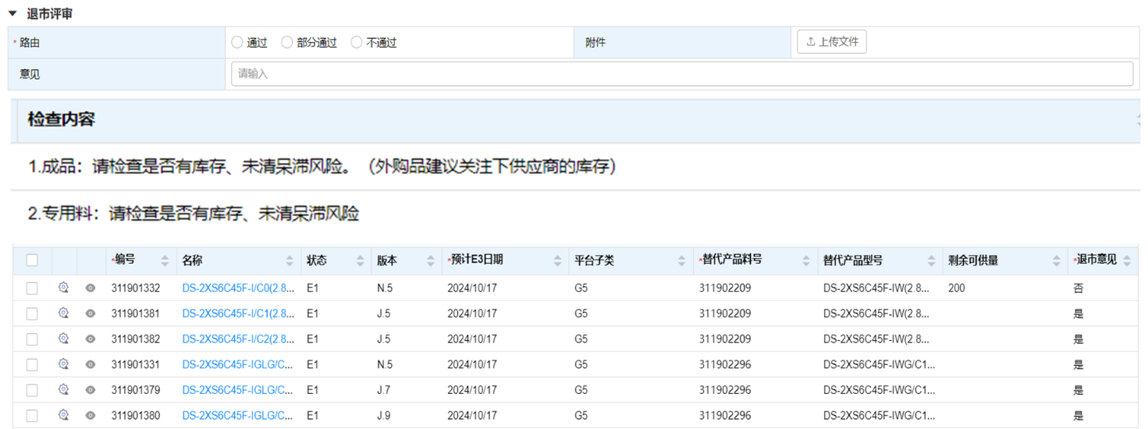

## 产品经理审核（PRR-020）

前端页面：参考MOCKPLUS

1. 节点校验：

路由=同意时，校验流程退市结论含有部分通过或不通过，而退市意见却全为“是“时，则警告提示：评审结论中有部分通过或不通过，请确认基线产品或客户产品的退市意见不需要更改为“否”。

（2）基本信息节点，“基线产品”、“客户产品”列表增加“剩余可供量”列（由“退市评审”节点带出，不可编辑）和“退市意见”列（由“退市评审”节点带出，可编辑）

（3）产品经理提交时，非拦截性提示：“以下物料退市意见为否，请确认（换行）XXX（物料编号） XXX（物料描述）（换行）”。

（4）“物料类型”选择“成品”，“所属部门”为“汽车电子业务中心”，关联单号非空时，跳过产品经理审核

## 总监审核（PRR-030）

前端页面：参考MOCKPLUS

1. 节点校验：

路由=同意时，校验流程是否有退市评审，且退市结论含有部分通过或不通过。若有，则警告提示：评审结论中含有部分通过或不通过的意见。请确认流程路由为同意。

（2）“物料类型”选择“成品”，“所属部门”为“汽车电子业务中心”，关联单号非空时，跳过产品经理审核

## 主管审核（PRR-040）

前端页面：参考MOCKPLUS

## 规范性审核（PRR-050）

前端页面：参考MOCKPLUS

添加判断：如退市目标状态不等于E1，则不展示 启动物料优选等级维护流程 选项 2022-10-25

物料类型=成品/半成品/软件与服务类，跳过“规范性审核”节点

## ~~表达式~~

~~退市目标状态不是E1，获取主签审对象列表，根据列表中的物料获取sap系统的库存信息并保存到表单~~

## 流程表达式- 通知

邮件通知计划员

## 条件表达式-物料是否一天发送两次

ERP不允许同一天发送两次，请于该日期后再次发送

目前该功能未开放，开发后如果物料一天发送两次，流程到“重新发送ERP”节点

## 流程表达式- sendERP

发送物料信息到ERP

如果集成异常，流程到“SAP集成异常信息”节点

## 检查出错信息（PRR-060）

前端页面：参考MOCKPLUS

## 流程表达式- 设置退市物料状态

流程结束后设置退市对象状态

如果是产品线不为空、物料类型是成品，退市目标状态是E1或E2，启动OA客户变更通知

如果是原材料、虚拟件，且属于优选物料大类配置，退市到E2、E3、E4状态时，物料优选等级：技术C\D理由：退市禁用，成本1分理由：退市禁用

注：退市意见=否 时，物料详情页-预计退市日期&退市类型 不变

## 流程表达式- 供应链人员通知邮件

邮件通知：SQE、产品计划员、资源工程师、IE

补充邮件模板格式

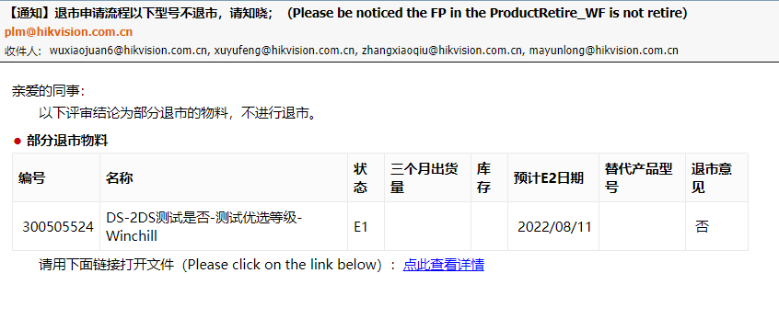

退市流程结束时：~~若路由是部分退市，~~则若主签审对象中退市意见含有“否”时，触发通知；没有则不发：

流程申请人、评审人、产品经理、产品总监、抄送人、转接人（调用 根据编号获取指派人员信息 接口），

## 流程表达式- 结束邮件

邮件通知流程创建者

补充邮件模板格式

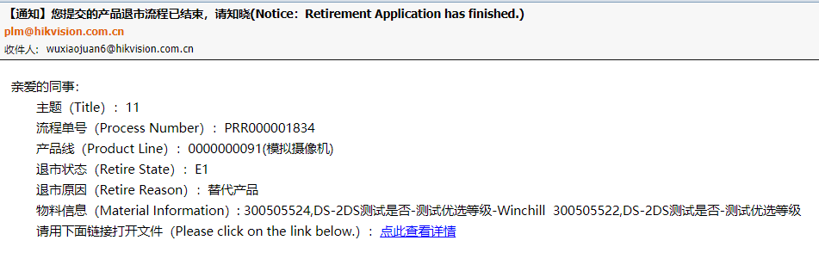

## 流程表达式- 催办邮件

邮件通知：流程创建者、退市评审/产品经理审核/产品总监审核节点审核人

退市评审/产品经理审核/产品总监审核，若任务停留时间超过3天（包括3天），则触发通知：

邮件模板格式：

【通知】XX提交的产品退市流程已停留在您处三天了，请尽快处理

亲爱的同事：

主题（Title）：XXXXX

流程单号（Process Number）：PRRXXXX

产品线（Product Line）：XXXX

退市状态（Retire State）：E2

退市原因（Retire Reason）：其他

物料信息（Material Information）:

请用下面链接打开文件（Please click on the link below.）：点此查看详情

## 流程表达式- Disable CIS

原材料，退市流程结束disable cis，通过修改物料属性Schematic的值，达到禁用CIS库的目的（如果不包含中文,则在schematic属性前添加"禁"）

## 流程表达式- 解除物料参考替代关系

*RMS20200720_038PLM上搭建物料参考替代关系*

原材料或虚拟键，退市流程结束禁用物料替代关系并同步快速选型系统

## 流程表达式- 启动子流程

启动退市流程子流程(备用BOM)

## 流程表达式- 启动cis或物料优选等级流程

流程结束后，

页面如果勾选了“启动CIS流程”，物料组是否属于“分类启动CIS库流程配置表”，如果物料组属于则启动CIS维护流程

页面如果勾选了“启动优选等级维护流程”，物料组是否属于“物料组优选管控物料组”，如果物料组属于启动优选等级维护流程

## 条件表达式- 是否提交评审

如果满足条件表达式-是否E1E2，流程页面选择“是否提交评审”是，则流程到“评审结论”节点（定时器等待：条件表达式-评审结论是否已同步，同步后流程才到评审结论”节点）

## ~~条件表达式-评审结论是否已同步~~（不再需要）

OA产品退市流程会将“评审结论”通过接口同步到退市流程，同步后流程会到“评审结论”节点

## 条件表达式-是否是产品经理

如果不满足条件表达式-是否提交评审，判断流程创建者是否页面填写的产品经理，如果不是则流程到“产品经理审核”节点，如果是流程到“产品总监审核”节点

## 条件表达式-是否需要产品经理/总监审核

“物料类型”选择“成品”，“所属部门”为“汽车电子业务中心”，关联单号非空时，跳过“产品经理审核”和“产品总监审核”节点